专题六 跟踪演练·强化提升
1.(多选)(2017·汕尾模拟)质量为m的物块在水平恒力F的推动下,从山坡(粗糙)底部的A处由静止开始运动至高为h的坡顶B处。到达B处时物块的速度大小为v,A、B之间的水平距离为s,重力加速度为g。不计空气阻力,则物块运动过程中 ( )
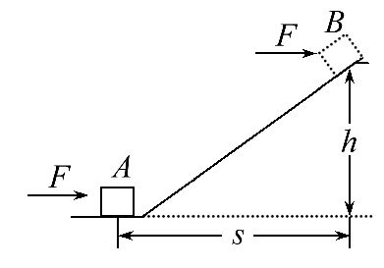
A.重力所做的功是mgh
B.合外力对物块做的功是Error: Reference source not foundmv²
C.推力对物块做的功是Error: Reference source not foundmv²+mgh
D.阻力对物块做的功是Error: Reference source not foundmv²+mgh-Fs
【解析】选B、D。重力做的功W_{G}=-mgh,推力F的功W_{F}=Fs,故A、C错误;由动能定理可知,合外力的功W_{合}=Error: Reference source not foundmv²,故B正确;设阻力的功为W_{f},由动能定理得Fs-mgh+W_{f}=Error: Reference source not foundmv²,解得W_{f}=Error: Reference source not foundmv²+mgh-Fs,故D正确。
2.(2017·郴州模拟)如图所示,绷紧的传送带与水平面的夹角为θ,传送带在电动机的带动下,始终保持v的速率运行,现把一质量为m的工件(可看作质点)轻轻放在传送带的底端,经过一段时间,工件与传送带达到共同速度后继续传送到达h高处,工件与传送带间动摩擦因数为μ,重力加速度为g,则下列结论正确的是 ( )
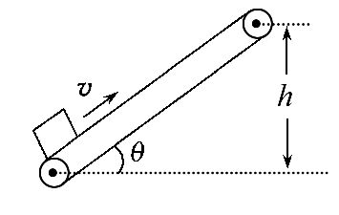
A.工件与传送带间摩擦生热为Error: Reference source not foundmv²
B.传送带摩擦力对工件做的功为Error: Reference source not foundmv²+mgh
C.传送带摩擦力对工件做的功为Error: Reference source not found
D.电动机因传送工件多做的功为Error: Reference source not foundmv²+mgh
【解析】选B。系统增加的内能Q=F_{f}·Δs= F_{f}(x_{带}-x_{物})= F_{f}(vt-Error: Reference source not foundt)=μmgcosθ·Error: Reference source not foundt,工件的加速度a=Error: Reference source not found=g(μcosθ-sinθ),故加速时间t=Error: Reference source not found=Error: Reference source not found,故系统增加的内能Q=Error: Reference source not found,故A错误;工件除了受重力外还受传送带给的摩擦力和支持力,则重力以外的力对工件做的功等于工件增加的机械能,即W=Error: Reference source not foundmv²+mgh,故B正确、C错误;电动机多做的功等于系统摩擦产生的内能和工件机械能的增加量,所以电动机因传送工件多做的功大于Error: Reference source not foundmv²+mgh,故D错误。
3.(多选)(2015·江苏高考)如图所示,轻质弹簧一端固定,另一端与一质量为m、套在粗糙竖直固定杆A处的圆环相连,弹簧水平且处于原长。圆环从A处由静止开始下滑,经过B处的速度最大,到达C处的速度为零,AC=h。圆环在C处获得一竖直向上的速度v,恰好能回到A。弹簧始终在弹性限度内,重力加速度为g。则圆环 ( )
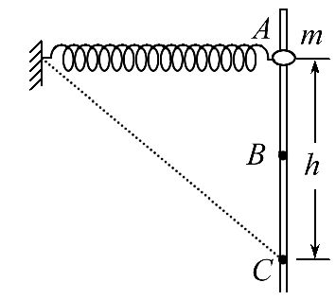
A.下滑过程中,加速度一直减小
B.下滑过程中,克服摩擦力做的功为Error: Reference source not foundmv²
C.在C处,弹簧的弹性势能为Error: Reference source not foundmv²-mgh
D.上滑经过B的速度大于下滑经过B的速度
【解析】选B、D。圆环受到重力、弹力、阻力、支持力,圆环的运动是先做加速度减小的加速运动,再做加速度增大的减速运动,最后静止,A项错误;A到C过程,根据能量守恒定律有mgh-W_{f}=E_{p}(W_{f}为阻力做功,E_{p}为弹性势能),C到A过程,Error: Reference source not foundmv²+E_{p}=mgh+W_{f},联立解得W_{f}=Error: Reference source not foundmv²,B项正确;在C处,弹簧的弹性势能为mgh-Error: Reference source not foundmv²,C项错误;A到B过程,mgh₁-W_{f1}=Error: Reference source not foundmError: Reference source not found+ΔE_{p1},C到B过程,Error: Reference source not foundmv²+
ΔE_{p2}=Error: Reference source not foundmError: Reference source not found+mgh₂+W_{f2},比较得v_{B2}>v_{B1},D项正确。
4.(多选)(2017·衡阳模拟)如图所示,将一轻弹簧下端固定在倾角为θ的粗糙斜面底端,弹簧处于自然状态时上端位于A点。质量为m的物体从斜面上的B点静止下滑,与弹簧发生相互作用后,最终停在斜面上。下列说法正确的是 ( )
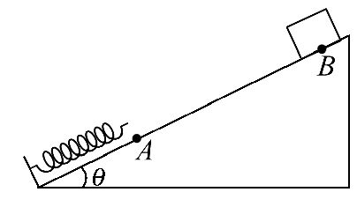
A.物体最终将停在A点
B.物体第一次反弹后不可能到达B点
C.整个过程中重力势能的减少量大于克服摩擦力做的功
D.整个过程中物体的最大动能大于弹簧的最大弹性势能
【解析】选B、C。物体从静止沿斜面向下运动,说明重力沿斜面方向的分力大于最大静摩擦力,因此物体不可能最终停于A点,故A错误;由于运动过程中摩擦力做负功,所以物体第一次反弹后不可能到达B点,故B正确;根据动能定理可知,从静止到速度为零,重力做功等于克服弹簧弹力做功与物体克服摩擦做的功之和,故C正确;整个过程中,当物体第一次向下运动到A点下方某点,使得弹力与摩擦力的合力等于重力沿斜面方向的分力时,物体速度最大,此时有最大动能E_{km},此后物体继续向下压缩弹簧,当物体速度为0时,弹簧具有最大势能,从最大动能到最大势能过程中,动能和重力势能转化为弹性势能和因摩擦产生的内能,即
ΔE_{p}=E_{km}+mgh-W_{f},由于重力做功大于克服摩擦力做功,所以弹性势能的增加量大于最大动能,即最大弹性势能大于最大动能,故D错误。
5.如图所示,在高度为h、倾角为30°的粗糙固定的斜面上,有一质量为m、与一轻弹簧拴接的物块恰好静止于斜面底端。物块与斜面间的动摩擦因数为Error: Reference source not found,且最大静摩擦力等于滑动摩擦力。现用一平行于斜面的力F拉动弹簧的A点,使m缓慢上滑到斜面顶端。此过程中 ( )
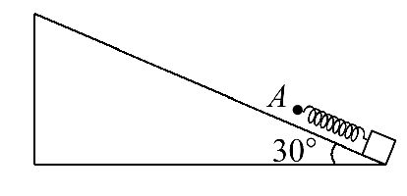
A.F做功为2mgh
B.F做的功大于2mgh
C.F做的功等于物块克服重力做功与克服摩擦力做功之和
D.F做的功等于物块的重力势能与弹簧的弹性势能增加量之和
【解析】选B。对施加上力F开始到物块恰好开始运动的过程,由动能定理得W₁-
W_{弹}=0,由功能关系得W_{弹}=E_{p},对物块开始运动到到达顶端的过程,由动能定理得0=W₂-mgh-μmgcos30°·2h,解以上各式得W_{F}=W₁+W₂=E_{p}+2mgh,可见F做的功大于2mgh,故选项A错误,B正确;全过程外力F做的功等于物块的重力势能与弹簧的弹性势能增加量以及摩擦产生的内能之和,故选项C、D错误。
6.完全相同的十三个扁长木块紧挨着放在水平地面上,如图所示,每个木块的质量m=0.40kg,长度L=0.5m,它们与地面间的动摩擦因数为μ₁=0.10,原来所有木块处于静止状态,左方第一个木块的左端上方放一质量为M=1.0kg的小铅块,它与木块间的动摩擦因数为μ₂=0.20。物体所受最大静摩擦力与滑动摩擦力相等,现突然给铅块一向右的初速度v₀=5m/s,使其开始在木块上滑行。(重力加速度g=10m/s²,设铅块的长度与木块长度L相比可以忽略)
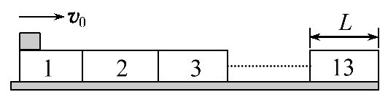
(1)铅块在第几块木块上运动时,能带动它右面的木块一起运动。
(2)判断小铅块最终是否滑上第13块木块上。
【解析】(1)木块受到铅块的滑动摩擦力为:
F_{f0}=μ₂Mg=2.0N
有铅块的那个木块与地面间的最大静摩擦力为:
F_{f1}=μ₁(M+m)g=1.4N
其余每个木块与地面间的最大静摩擦力为:
F_{f2}=μ₁mg=0.4N
设铅块到第n个木块时,第n个木块及后面的木块开始在地面上滑动,则:
F_{f0}>(13-n)F_{f2}+ F_{f1},
解得:n>11.5
即当铅块滑到第12个木块左端时,12、13两木块开始在地面上滑动
(2)铅块刚滑上第12个木块左端时的速度为v₁,由动能定理得:
-μ₂Mg·11L=Error: Reference source not foundMError: Reference source not found-Error: Reference source not foundMError: Reference source not found
解得:v₁=Error: Reference source not foundm/s
铅块滑动的加速度:
a₀=-Error: Reference source not found=-μ₂g=-2m/s²
此时第12、13木块的加速度:
a₁=Error: Reference source not found=0.25m/s²
以第12、13两木块为参考系,铅块滑到第12个木块右端时相对木块的速度v₂满足:
Error: Reference source not found-Error: Reference source not found=2(a₀-a₁)L
解得:v₂=Error: Reference source not foundm/s>0
故铅块可以滑上第13个木块
答案:(1)12 (2)小铅块最终能滑上第13块木块上
关闭Word文档返回原板块

